Genetic Algorithm
1 유전 알고리즘을 통해 주어진 데이터를 선형 분류하는 single-layer neural network를 학습하라. [전체: 50점]
아래 세부 사항을 확인하여 문제를 해결 하시오.
- 학습 데이터: p1_training_data.csv (100개x4차원데이터, 1~3차원 데이터는 입력데이터 (x1,x2,x3), 4번째 데이터는 클래스 y(1 또는 0))
- 학습 파라미터: w (3차원), b (1차원) [아래 그림 참조]
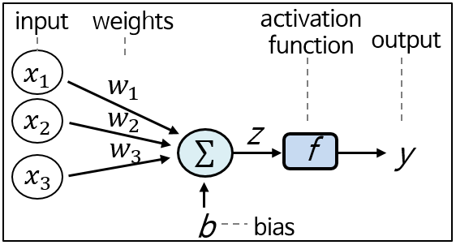
- Activation function: Sigmoid function 을 사용할 것.
- Population수는 100 이하로 설정하라.
- 위 조건 이외의 유전알고리즘 동작을 위한 모든 설계 조건은 자율적으로 설계 할 것 (단, 레포트에 설계 내용을 모두 기입)
- (fitness계산방법, Selection방법, crossover방법, mutation방법, 유전자(학습 파라미터)초기화 방법, 알고리즘 종료 조건 등)
  - 1세대 유전자를 초기화 하라. 어떤 방식으로 유전자를 초기화 하였는가? Population은 얼마로 세팅하였는가?
(hint. 각각의 weight는 -1~1사이로, bias는 -100~100 사이로 초기화 한다.)
data=pd.read_csv("Data/p1_training_data.csv")
np_data=np.array(data)
w_Random=np.zeros((population,3))#w1,w2,w3의 가중치를 담고있음
w_row,w_col =w_Random.shape
for i in range(w_row):
for j in range(w_col):
w_Random[i,j]=2*random.random()-1 #w1,w2,w3의 무작위 가중치 설정
b_Random=np.zeros((population,1))#가중치 b
for j in range(len(b_Random)):
b_Random[j,0]=200*np.random.rand()-100 #b의 무작위 가중치 설정
WandBrandom=np.concatenate((w_Random,b_Random),axis=1) #w1,w2,w3,b의 가중치를 무작위로 생성한 것을 저장(총 100개)
WandBrandomTmp=WandBrandom
ZandError=np.zeros((population,population+2)) #100번째 열 (설정한 가중치에 대한 모든 샘플의 오차를 누적한 값을 저장)
# #101 열: 몇번째 무작위 가중치 샘플 인지를 인덱스를 통해 저장
  - 각 유전자에 대한 fitness 계산법을 설계하고 가장 fitness가 높은 유전자들을 선별하라.
fitness 계산은 어떻게 하였는가?
1세대에서 가장 fitness가 높은 상위 4개의 유전자에 대해 fitness score를 적고, 분류 평면을 도시화 하라 [실행 예 참고]
Ranking1, Fitness score: 12.06  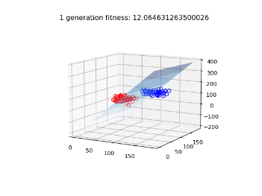 | Ranking2, Fitness score: 13.409  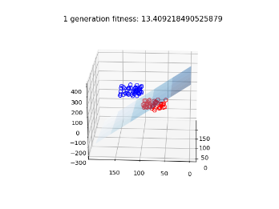 | Ranking3, Fitness score: 20.12  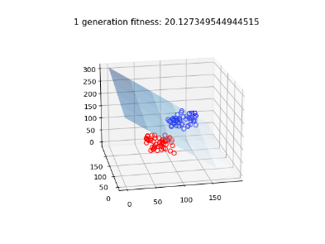 | Ranking4, Fitness score: 20.56  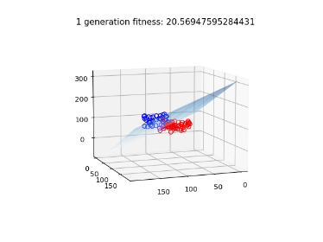

시그모이드 함수
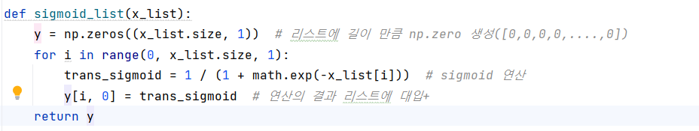
제타 함수
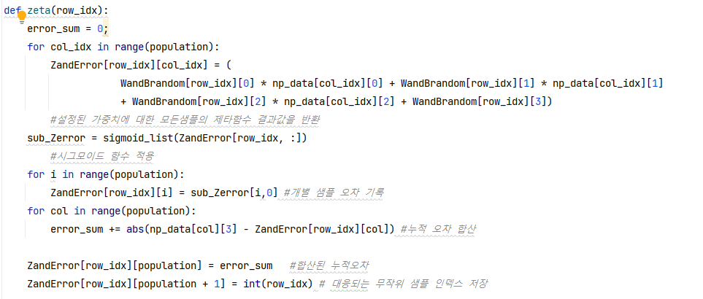

for idx in range(population):
zeta(idx) #모든 가중치 샘플의 누적오차 계산(다대다 관계 100(*4*100))
ZandError = ZandError[ZandError[:, population].argsort()]
theFittest=ZandError[0,100] #가장 작은 오차를 기록한 샘플(the fittest)
high4Fit= ZandError[:4,101]
####코드 길이 상 시각화하는 코드는 생략#####
if (ZandError[0, 100] <epsilonBound):
break #epsilonBound=0.0004 이하이면 학습종료

  - 선택된 유전자들에 대해 Crossover와 mutation을 수행하여 2세대 유전자들을 생성하시오. 이때 생성된 자식세대의 population 수는
1세대와 동일하게 설계 하시오.
Crossover는 어떻게 수행하였는가? 또 Mutation은 어떻게 수행하였는가? 상세히 작성하시오.
while(True): #가장 큰 fit값이 epsilon값을 넘어야 함
#######(위에 코드 생략)#####
havetoUseMutate=10
for child in range(100):
if(100-child == havetoUseMutate):
havetoUseMutate-=1
useMutate=1
else:
useMutate = random.randint(0, 1)
if(havetoUseMutate>=0 and useMutate==1):
havetoUseMutate -= 1
#교배된 10개의 자식들 중 약 10개의 자식을 변이 대상
child1 = random.randint(0, rank-1)
child2 = random.randint(0, rank-1)
#서로 동일한 개체를 교배하는 경우를 제외(다양성)
while (child1 == child2):
child1 = random.randint(0, rank-1)
child2 = random.randint(0, rank-1)
Actualchild1 = int(ZandError[child1,101]) #실제 대응되는 샘플의 인덱스
Actualchild2 = int(ZandError[child2, 101]) #실제 대응되는 샘플의 인덱스
idx0to3 = 0
mutateIdx1 = random.randint(0,3)
mutateIdx2= random.randint(0, 3)
#변이가 적용되는 자식들은 w1,w2,w3,b 중 2개가 변이가 적용되도록 설정
for i in range(4):
randIdx = random.randint(0, 1)
if(randIdx==0): #교배의 대상이 되는 두 부모개체 중 각 가중치에 대해 어떤 개체를 선택할 지
WandBrandomTmp[child, idx0to3]= WandBrandom[Actualchild1,idx0to3]
else:
WandBrandomTmp[child, idx0to3] = WandBrandom[Actualchild2, idx0to3]
if((mutateIdx1==i or mutateIdx2==i) and useMutate==1):
if(i==3):
WandBrandomTmp[child, idx0to3] =200*np.random.rand()-100
else:
WandBrandomTmp[child, idx0to3] = 2 * np.random.rand() - 1
#변이 적용
idx0to3 += 1
WandBrandom=WandBrandomTmp #새로운 자손들은 기존 자손들을 대체(세대 대치)
descendantDepth+=1
  - (2,3)과정을 반복하여 2세대, 3세대에서 가장 fitness가 높은 상위 4개의 유전자에 대해 fitness score를 적고, 분류 평면을 도시화 하라. [10점]
Ranking1, Fitness score:  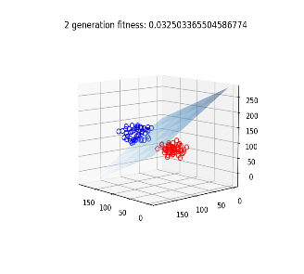 | Ranking2, Fitness score:  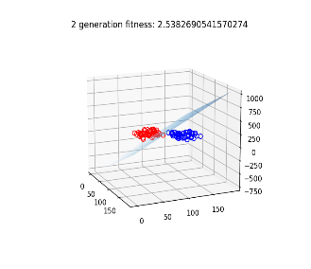 | Ranking3, Fitness score:  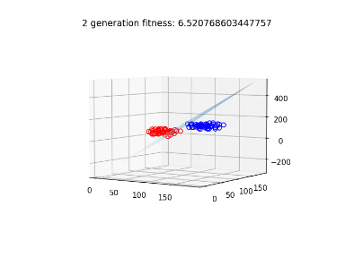 | Ranking4, Fitness score: 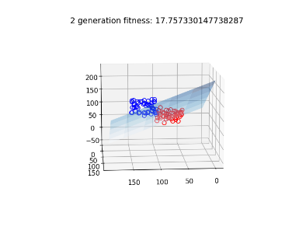
표2. 2세대 유전자 (Rank1~4)
Ranking1, Fitness score:  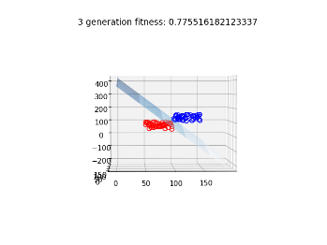 | Ranking2, Fitness score:  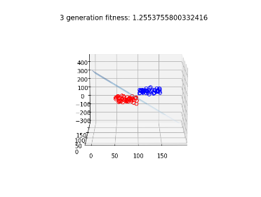 | Ranking3, Fitness score:  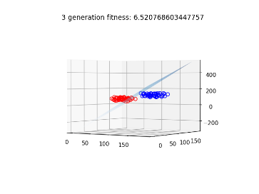 | Ranking4,Fitness score:  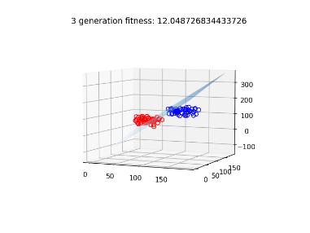
표3. 3세대 유전자 (Rank1~4)
  - 최종적으로 유전알고리즘을 통해 얻어진 유전자중 가장 fitness가 높은 유전 자에 대해 분류 평면을 도시화 하라. 또한 어떤 조건으로 유전 알고리즘을 종료 하였는지 작성하라.
887세대 fittest gene. Fitness score : 0.0003915.
: 개인 컴퓨터의 한계인지는 몰라도 오차가 0.0004이하로는 쉽게 줄여들지가 않아서 epsilon값을 0.0004로 설정했습니다.
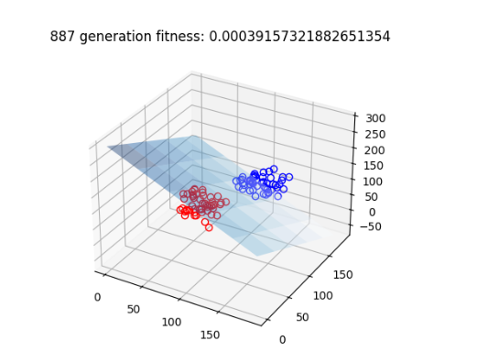
print("최종 도달 결과: ",descendantDepth,": ",ZandError[0, 100])
fig = plt.figure()
ax = fig.add_subplot(111, projection='3d')
# positive samples
x_1 = np_data[0:50, 0]
y_1 = np_data[0:50, 1]
z_1 = np_data[0:50, 2]
# negative samples
x_0 = np_data[50:, 0]
y_0 = np_data[50:, 1]
z_0 = np_data[50:, 2]
topRate_idx = int(ZandError[0, 101]) # fittest 한 객체의 샘플 인덱스 번호
w1 = WandBrandom[topRate_idx][0]
w2 = WandBrandom[topRate_idx][1]
w3 = WandBrandom[topRate_idx][2]
b = WandBrandom[topRate_idx][3]
ax.plot(x_1, y_1, z_1, linestyle="none", marker="o", mfc="none", markeredgecolor="b") # 샘플 출력
ax.plot(x_0, y_0, z_0, linestyle="none", marker="o", mfc="none", markeredgecolor="r") # 샘플 출력
X = np.arange(0, 2, 0.1) * 100
Y = np.arange(0, 2, 0.1) * 100
X, Y = np.meshgrid(X, Y)
Z = (-float(w1) / w3 * X) + (-float(w2) / w3 * Y) - float(b) / w3 # 평면의 방정식
ax.plot_surface(X, Y, Z, rstride=4, cstride=4, alpha=0.4, cmap=cm.Blues) # 평면 출력
plt.title(str(descendantDepth)+" generation fitness: "+str(ZandError[0, 100]))
plt.show()
2. 유전 알고리즘을 통해 주어진 데이터를 분류하는 Multi-layer neural network를 학습하라. [전체: 50점]
아래 세부 사항을 확인하여 문제를 해결 하시오.
- [학습 데이터]
이미지 데이터: p2_training_data_mnist.csv (600개x784차원데이터)
1~3 숫자 600개데이터가 저장 되어있다. 하나의 숫자는 28x28=784차원의 데이터이다.
Label 데이터: p2_training_data_label.csv (600개x3차원데이터)
3차원으로 표현되며 숫자 1은 [1,0,0], 2는 [0,1,0], 3은 [0,0,1]의 형태로 저장 되어있다.
- 숫자 이미지 1,2,3을 분류할 수 있는
Multi-layer neural network의 구조는 자유롭게 설계할 것.
(단, 입력은 784차원, 출력은 3차원으로 설계. 중간 layer의 node 수 및 층 수는 자유롭게 설계)
[아래 그림 참조]
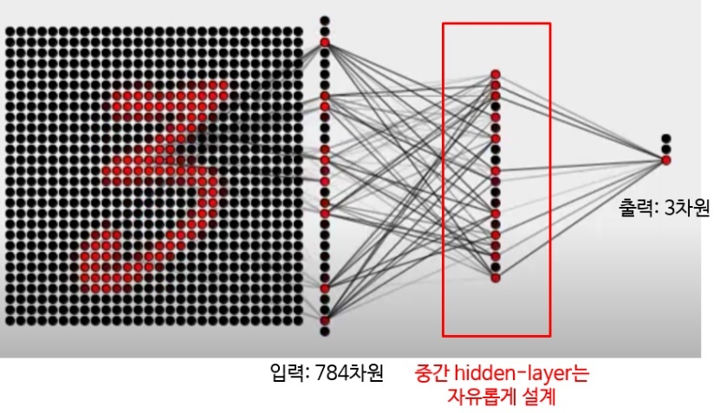
- Activation function: Sigmoid function 을 사용할 것.
- 유전알고리즘 동작을 위한 모든 설계 조건은 자율적으로 설계 할 것.
- (Population수, fitness계산방법, Selection방법, crossover방법, mutation방법, 유전자(학습 파라미터)초기화 방법, 알고리즘 종료 조건 등)
2-1) 설계한 네트워크의 구조는 어떻게 되는가? (입력과 출력층 사이에 적어도 1개 이상의 층을 반드시 설계하라.)
: 총 3개의 층을 형성
import random
import math
import pandas as pd
import numpy as np
from mpl_toolkits.mplot3d import Axes3D
from matplotlib import cm
import matplotlib.pyplot as plt
#%matplotlib notebook
dimensional1=784 #총 784(28*28차원 데이터)
dimensional2=18 #hidden layer층
dimensional3=3 #outputlayer 층
population=600 # 600개의 데이터
descendant=60 #한 세대당 자식의 수
theFittest=0
epsilonBound=0.00004 #해당컴퓨터에서의 최대?
def sigmoid_list(x_list):
y = np.zeros(x_list.size) # 리스트에 길이 만큼 np.zero 생성([0,0,0,0,0,0,])
for i in range(0, x_list.size, 1):
trans_sigmoid = 1 / (1 + np.exp(-x_list[i])) # sigmoid 연산
y[i] = trans_sigmoid # 연산의 결과 리스트에 대입+
return y
np_data=np.array(pd.read_csv("Data/p2_training_data_mnist.csv"))
np_label=np.array(pd.read_csv("Data/p2_training_data_label.csv"))
layer1Wbound = dimensional1 * dimensional2
layer1Bbound = layer1Wbound + dimensional2
layer2Wbound = layer1Bbound + dimensional2 * dimensional3
layer2Bbound = layer2Wbound + dimensional3
WandBrandom=np.zeros((descendant,layer2Bbound+2))
WandBrandomTMP=WandBrandom
for child in range(descendant): #각 자손들은(1세대)
w_row1 = dimensional1
w_col1 = dimensional2
for i in range(w_row1):
for j in range(w_col1):
WandBrandom[child][w_col1 * i + j] = 2 * np.random.rand() - 1 #무작위 데이터 학습(w1,w2....w784) (28*28)
for j in range(w_col1):
WandBrandom[child][layer1Wbound + j] = 200 * np.random.rand() - 100 #무작위 데이터 학습(b1,b2..b28)
w_row2 = dimensional2
w_col2 = dimensional3
for i in range(w_row2):
for j in range(w_col2):
WandBrandom[child][layer1Bbound + w_col2 * i + j] = 2 * np.random.rand() - 1
#무작위 데이터 학습(w2;1,w2;2,w2;3...w2;28) (28*3)
for j in range(w_col2):
WandBrandom[child][layer2Wbound + j] = 200 * np.random.rand() - 100
#무작위 데이터 학습(b21,b22,b23)
descendantDepth=0
while (True):
for len in range(descendant):
WandBrandom[len][-2]=0 #누적 샘플오차 합 초기화(세대거듭될 시 초기화 필요)
for child in range(descendant):
label=0
for np_Subdata in np_data:
w_Random1 = WandBrandom[child][0:layer1Wbound]
w_Random1 = w_Random1.reshape(w_row1, w_col1)
b_Random1 = WandBrandom[child][layer1Wbound:layer1Bbound]
secondLayer = np.dot(np_Subdata, w_Random1) + b_Random1
secondLayer = sigmoid_list(secondLayer)
#첫번쨰 층에 대한 행렬 연산 수행(28*28)*(28,1) =(28*1)
w_Random2 = WandBrandom[child][layer1Bbound:layer2Wbound]
w_Random2 = w_Random2.reshape(w_row2, w_col2)
b_Random2 = WandBrandom[child][layer2Wbound:layer2Bbound]
thirdLayer = np.dot(secondLayer, w_Random2) + b_Random2
thirdLayer = sigmoid_list(thirdLayer)
# 두번쨰 층에 대한 행렬 연산 수행(28*1)*(28,3) =(3*1)
for idx in range(3):
WandBrandom[child][-2] += abs(np_label[label][idx]-thirdLayer[idx])
# 각 샘플에 대한 총 600개의 데이터 오차 학습
label+=1
WandBrandom[child][-1] = child
WandBrandom = WandBrandom[WandBrandom[:, -2].argsort()] #오차 순으로 가중치 샘플 정렬
print(descendantDepth, ":",WandBrandom[0, -2])
theFittest = WandBrandom[0,-2] #가장 fittness가 높은 샘플의 누적 오차 출력
if (descendantDepth==100 and WandBrandom[0,-2] < epsilonBound):
break #문턱값을 넘으면 학습종료
descendantDepth+=1
rank =4 #교배하고자 하는 샘플의 대상의 수
havetoUseMutate =20 #변이를 일으키고자 하는 샘플
for child in range(descendant):
if (descendant - child == havetoUseMutate):
havetoUseMutate -= 1
useMutate = 1
else:
useMutate = random.randint(0, 1)
if (havetoUseMutate>=0 and useMutate == 1):
havetoUseMutate -= 1
child1 = 0 #가장 높은 적합도를 가지는 자식
child2 = random.randint(0, rank - 1)
while (child1 == child2):
child1 = random.randint(0, rank - 1)
child2 = random.randint(0, rank - 1)
Actualchild1 = int(WandBrandom[child1, -1])#실제 대응되는 샘플의 인덱스
Actualchild2 = int(WandBrandom[child2, -1])#실제 대응되는 샘플의 인덱스
idx0to3 = 0
######첫번쨰 layer######
w_row1 = dimensional1
w_col1 = dimensional2
to_first = int(layer1Wbound / 3 * 2) #교배시 첫번쨰 자식의 할당 비율
for i in range(w_row1):#첫번쨰 층 가중치 학습(w)
for j in range(w_col1):
randmuate = np.random.randint(0, 1)
randChoose = random.randint(0, 1)
if(layer1Wbound- to_first<=0):
randChoose = 1
if (randChoose == 1 and to_first >= 0):
WandBrandomTMP[child, idx0to3] = WandBrandom[Actualchild1, idx0to3]
to_first -= 1
else:
WandBrandomTMP[child, idx0to3] = WandBrandom[Actualchild2, idx0to3]
idx0to3 += 1
if (useMutate == 1 and randmuate == 1): #변이 적용
mutateChoose = random.randint(0, layer1Wbound - 1)
WandBrandomTMP[child, mutateChoose] = 2 * np.random.rand() - 1
for j in range(w_col1):
WandBrandomTMP[child][layer1Wbound + j] = 200 * np.random.rand() - 100
idx0to3 += 1 #첫번쨰 층 가중치 학습(b)
w_row2 = dimensional2
w_col2 = dimensional3
to_first2 = int(layer2Wbound / 3 * 2) #교배시 첫번쨰 자식의 할당 비율
for i in range(w_row2): #두번째 층 가중치 학습(w)
for j in range(w_col2):
randmuate = np.random.randint(0, 1)
randChoose = random.randint(0, 1)
if (layer2Wbound - to_first <= 0):
randChoose = 1
if (randChoose == 1 and to_first2 >= 0):
WandBrandomTMP[child, idx0to3] = WandBrandom[Actualchild1, idx0to3]
to_first2 -= 1
else:
WandBrandomTMP[child, idx0to3] = WandBrandom[Actualchild2, idx0to3]
idx0to3 += 1
if (useMutate == 1 and randmuate == 1):
mutateChoose = random.randint(0, layer2Wbound - 1)
WandBrandomTMP[child, mutateChoose] = 2 * np.random.rand() - 1
for j in range(w_col2):
WandBrandomTMP[child][layer2Wbound + j] = 200 * np.random.rand() - 100
idx0to3 += 1
# 두번째 층 가중치 학습(b)
WandBrandom=WandBrandomTMP #새로학습된 결과 대치
print("최종 도달 결과: ",descendantDepth,": ",WandBrandom[0,-2])

2-2) 유전알고리즘을 통해 2-1)에서 설계한 네트워크를 학습하시오. 알고리즘이 종료될때까지, 각 세대별로 가장 높은 fitness 를 출력하시오.
: 변이비율, 교배 방식 세대 수 조정, 층 증설유무, 오차 누적 계산법 에 변화를 주더라도 the fittest한 결과가 최대 400이었음
계산 실패

2-3) 학습한 최종 네트워크(가장 높은 fitness)로 p2_test_data_mnist.csv (30개x784차원데이터) 데이터에 대한 test를 수행하라.
:계산 실패

